Инструкция по заполнению списка покупок без регистрации на сайте www.ikea.ru
Перейдя по ссылке на нашей странице в электронный каталог IKEA www.ikea.ru, Вы попадаете на страницу создания списка покупок. В этой инструкции мы рассмотрим вариант создания списка покупок без прохождения регистрации на сайте – это самый быстрый, простой и удобный вариант.
В верхнем левом углу окна кликайте на “Все товары”.
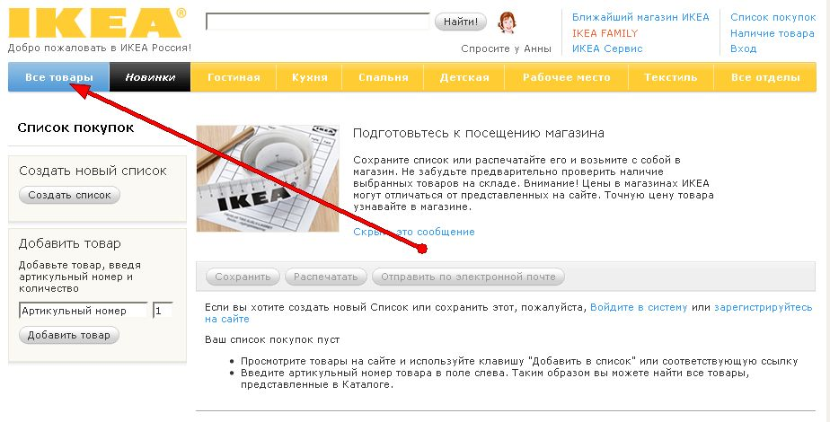
Вы переходите в каталог ИКЕА, где сможете выбрать интересующий товар.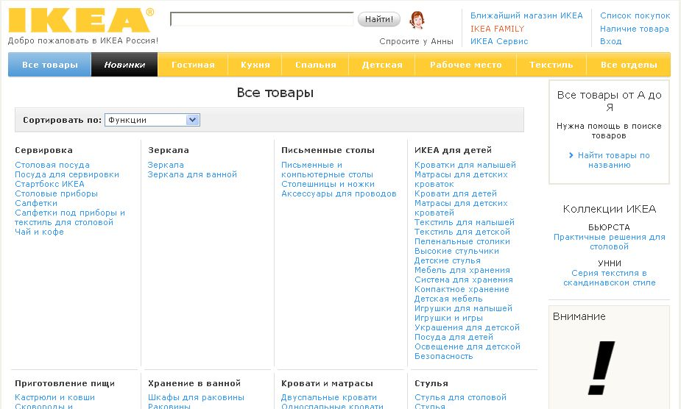

При наведении мышки на нужный товар, выскакивает форма, в которой есть пункт ”добавить в список”- нажимайте его и Ваш список покупок начнет заполняться. Выбирайте другие товары и так же вносите их в список покупок.
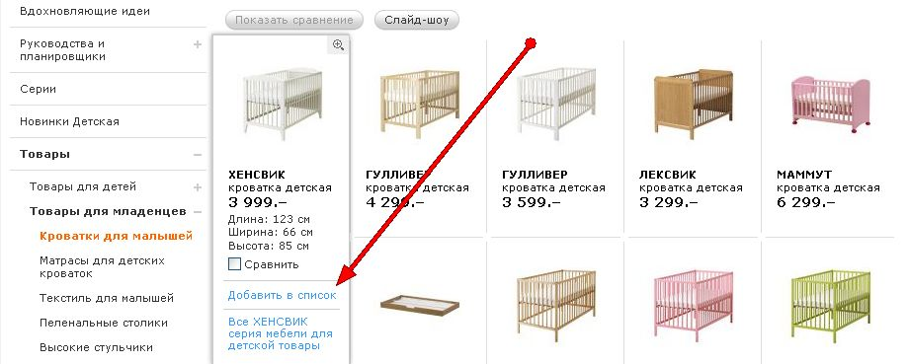
После добавления появляется окошко, сообщающее, что товар успешно добавлен в список покупок. Вы в любой момент можете перейти к своему списку покупок, щелкнув на “Новый список покупок” – название списка “по умолчанию”.
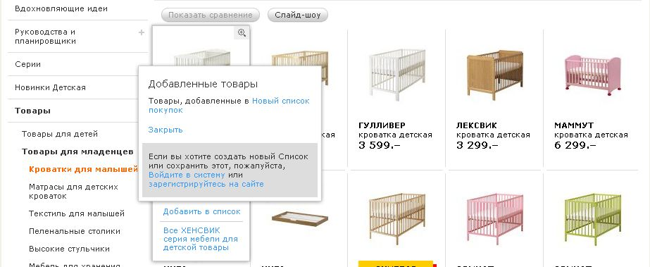

Кликайте на “отправить по электронной почте”, чтобы переслать его на наш адрес: amurikea@mail.ru
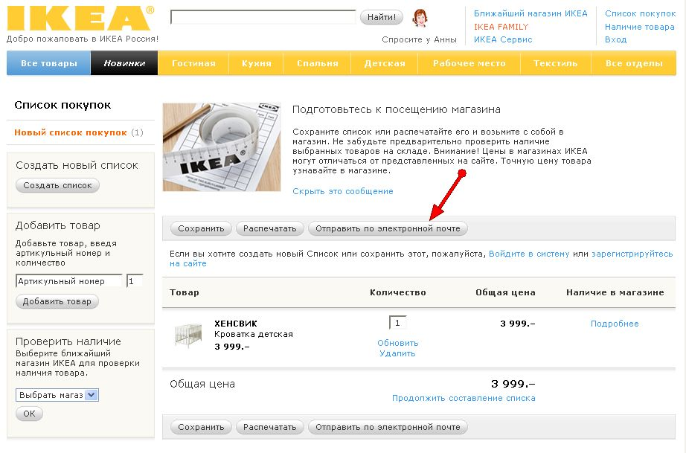
Заполните появившуюся форму отправки письма с вложенным списком покупок как указано на рисунке. В поле “сообщение” Вы можете указать информацию по заказу: написать, когда вы планируете получить заказ, какой способ отправки будет для Вас самым удобным, каких цветов товары нужно купить, указать свой мобильный телефон и прочее, что сочтете нужным написать, для более оперативного и точного выполнения Вашего заказа.
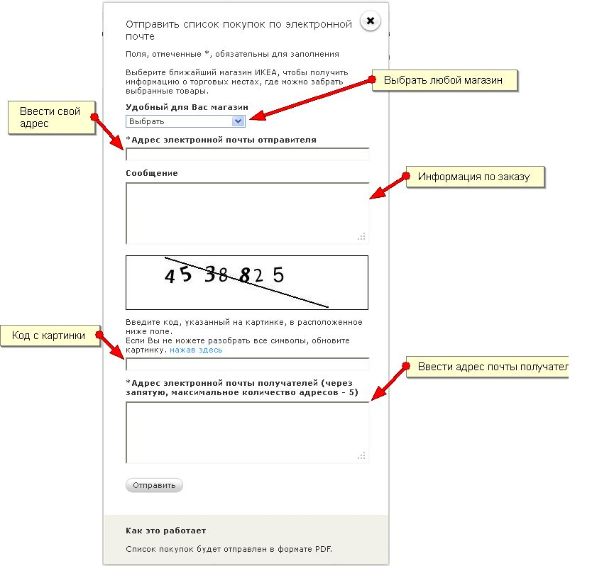
После заполнения всех полей кликайте на кнопке “Отправить”.
Ждем Ваших заказов!

